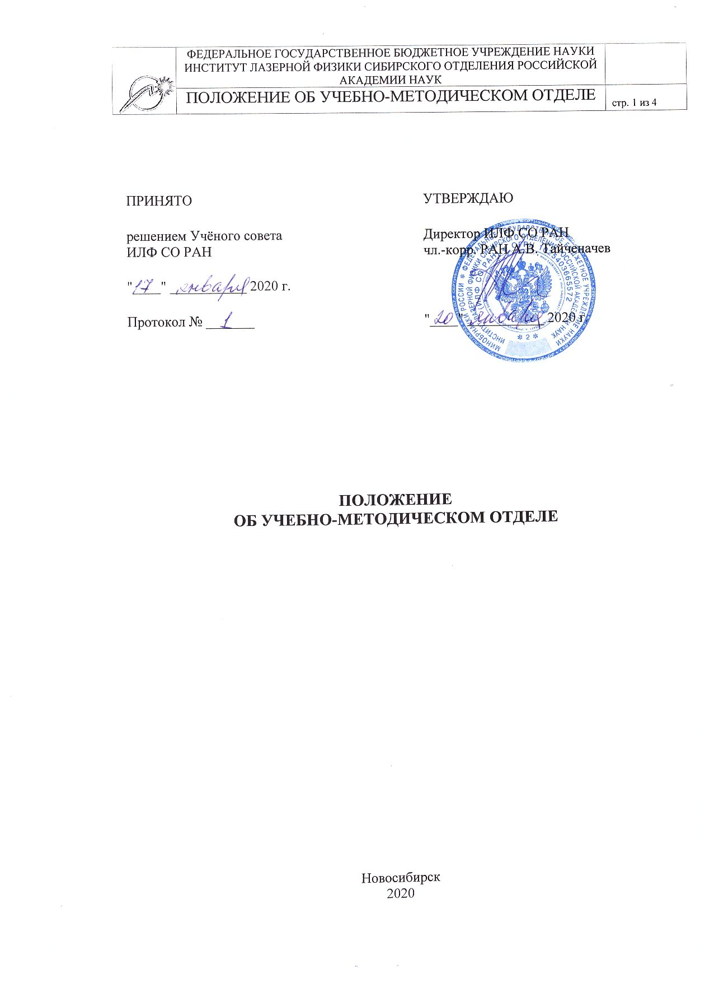

Используемые сокращения, термины, определения

ФГОС ВО – федеральный государственный образовательный стандарт высшего образования;
ИЛФ СО РАН - федеральное государственное бюджетное учреждение науки Институт лазерной физики Сибирского отделения Российской академии наук.
УМО – учебно-методический отдел.

1. ОБЩИЕ ПОЛОЖЕНИЯ

1.1. Учебно-методический отдел является структурным подразделением федерального государственного бюджетного учреждения науки Института лазерной физики Сибирского отделения Российской академии наук.
1.2. УМО осуществляет свою деятельность, руководствуясь:
- Федеральным законом от 29 декабря 2012 г. № 273-ФЗ «Об образовании в Российской Федерации».
- Федеральным государственным образовательным стандартом высшего образования по направлению подготовки кадров высшей квалификации.
- уставом Института, приказами и распоряжениями директора Института.
1.3. Реорганизация или ликвидация УМО осуществляются приказом директора Института на основании решения Учёного совета.
1.4. УМО непосредственно подчиняется заместителю директора по научной работе.

2. ОСНОВНЫЕ ЗАДАЧИ И ФУНКЦИИ УМО
2.1 Основной задачей УМО является организация всех сторон учебного процесса в Институте (организационная и методическая поддержка реализации учебного процесса, контроль качества образовательного процесса, оформление документов об образовании, организация назначения повышенных и именных стипендий, воспитательной, культурно-массовой, общественной работы обучающихся).
2.2.Функциями УМО являются:
-Составление учебных планов, учебных календарных графиков по реализуемым образовательным программам, расписание занятий.
-Разработка нормативно-методического обеспечения образовательного процесса.
-Разработка норм времени на различные виды учебной работы.
-Формирования индивидуальных планов преподавателей и контроль их исполнения.
-Формирование состава приемной комиссии по направлениям подготовки кадров высшей квалификации по приему в аспирантуру.
-Проведение приема документов от лиц, поступающих в аспирантуру.
-Подготовка материала для работы приемной комиссии по допуску к вступительным экзаменам.
-Организация и проведение вступительных испытаний в аспирантуру в сроки, устанавливаемые Институтом, в соответствии с контрольными цифрами приема.
-Организация и проведение заседаний приемной комиссии по зачислению в аспирантуру.
-Формирование и оформление приказов о зачислении, переводе, поощрении и отчислении аспирантов.
-Организация и проведение промежуточной и итоговой аттестации аспирантов.
-Подготовка приказов, указаний по организации и проведению различных аспектов учебной деятельности.
-Лицензирование и аккредитация новых направлений подготовки.
-Размещение информации об учебном процессе на сайте Института.
-Сбор информации и подготовка статистической отчетности.
-Методическая и организационная помощь преподавателям в прохождении стажировки, повышении квалификации.
-Ведение и хранение личных дел обучающихся
-Оформление и выдача дипломов об образовании.
-Оформление и выдача справок об обучении, результатах обучения.
-Формирование заказов на бланки документов: дипломы и приложения к ним, справок об обучении, удостоверения.
-Формирование отчетов для Минобрнауки России в режиме on-line.

СОСТАВ, СТРУКТУРА И УПРАВЛЕНИЕ УМО
3.1. Структура и количественный состав Отдела зависят от объема и характера учебной нагрузки, иных причин, предусмотренных нормативно-правовыми и организационно-распорядительными документами Министерства науки и высшего образования Российской федерации и Института. Состав, структуру, а также изменения к ним утверждает директор Института.
3.2. В состав УМО входят: заведующий УМО, специалист по учебно-методической работе, профессор, доцент, старший преподаватель.
3.3. В УМО предусматриваются должности профессорско-преподавательского состава (ППС) и учебно-вспомогательного персонала (УВП). К профессорско-преподавательскому составу относятся должности: заведующий УМО, профессор, доцент, старший преподаватель. К учебно-вспомогательному персоналу УМО относится специалист по учебно-методической работе.
3.4. Содержание и регламентацию работы профессорско-преподавательского состава УМО определяют должностные инструкции, трудовые договоры, индивидуальные планы работы преподавателей, графики работы преподавателей, утвержденные расписания учебных занятий и экзаменов, графики учебного процесса.
3.6. Содержание и регламентацию работы других работников УМО определяют трудовые договоры, должностные инструкции и графики работы.

ПРАВА И ОБЯЗАННОСТИ
4.1. Профессорско-преподавательский состав имеет права аналогичные профессорско-преподавательскому составу образовательных учреждений высшего образования.
4.2. Заведующий отделом имеет право:
- подготавливать проекты приказов и указаний по Институту в соответствии с задачами и функциями подразделения;
- визировать и подписывать документы, находящиеся в компетенции подразделения;
- требовать от других подразделений согласования проектов документов, затрагивающих сферу компетенции подразделения;
- требовать от подразделений предоставления информации, объем и содержание которой определены настоящим положением, нормативными документами, приказами и указаниями директора (заместителя директора по научной работе).
- принимать решения о распределении работ между специалистами подразделения.
- представлять Институт, по поручению его руководства, во внешних организациях по вопросам деятельности Отдела.
4.3. Сотрудники УМО имеют право запрашивать и получать любую информацию от других структурных подразделений Института по вопросам выполняемых Отделом задач.
4.4. Заведующий УМО обязан контролировать работу сотрудников Отдела по выполнению возложенных на них задач, добиваясь оперативного и качественного исполнения.
4.5. Сотрудники УМО обязаны оказывать всестороннюю помощь и консультации сотрудникам по вопросам организации и проведения учебного процесса.

5. ОТВЕТСТВЕННОСТЬ
5.1. Всю полноту ответственности за качество и своевременность выполнения задач и функций, возложенных на УМО, несет заведующий.
5.2. Права, обязанности и ответственность сотрудников Отдела устанавливаются должностными инструкциями на основании данного положения.
5.3. Заведующий УМО также несет ответственность за:
- выполнение задач и функций подразделения;
- правильность документов, подготавливаемых подразделением или визируемых его руководителем;
- правильность применения и соблюдение требований тех или иных положений, инструкций, процедур и т.п., входящих в компетенцию подразделения;
- нарушения и отклонения от установленных требований, обеспечение которых или контроль за которыми входит в компетенцию подразделения;
- организацию труда, соблюдение трудовой и производственной дисциплины, норм охраны труда, техники безопасности и противопожарной безопасности, требований режима;
- выполнение приказов и указаний руководства Института;
- состояние трудовой дисциплины и работы с персоналом подразделения;
- рациональную и эффективную организацию труда персонала подразделения;
- обеспечение надлежащего уровня квалификации и содействие повышению квалификации работников подразделения, необходимой для исполнения должностных обязанностей;
- развитие творческого потенциала персонала подразделения.

6. ВЗАИМООТНОШЕНИЯ С ПОДРАЗДЕЛЕНИЯМИ ИНСТИТУТА
6.1. Другие подразделения представляют информацию УМО по его требованиям, исходя из перечня задач и функций Отдела.
6.2.УМО по требованиям других подразделений подготавливает информацию в пределах своей компетенции.
6.3. Иное взаимодействие с другими подразделениями осуществляется на основе планов работ и иных внутренних нормативных документов.

